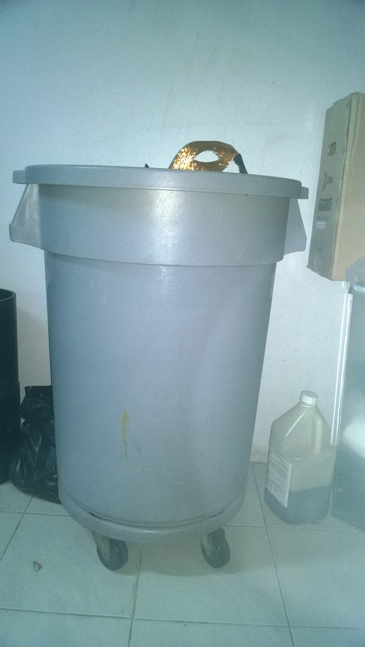
PR : ถังขยะให้ห้องอาหาร Dessin และ Scarlet จำนวน 12 ถัง

